ĐẠI HỌC HUẾ

TRƯỜNG ĐẠI HỌC KHOA HỌC

**KHOA CÔNG NGHỆ THÔNG TIN**

**🙞 🕮 🙜**

**KHOÁ LUẬN**

**TỐT NGHIỆP ĐẠI HỌC**

**Đề tài:**

**XÂY DỰNG WEBSITE**

**RAO BÁN BẤT ĐỘNG SẢN**

**Sinh viên thực hiện: TRẦN THỊ THÙY TRANG**

**Khóa: K 2017 - 2021 - Hệ chính quy**

**Thừa Thiên Huế, tháng 5 - năm 2021**

ĐẠI HỌC HUẾ

TRƯỜNG ĐẠI HỌC KHOA HỌC

**KHOA CÔNG NGHỆ THÔNG TIN**

**🙞 🕮 🙜**

**KHOÁ LUẬN**

**TỐT NGHIỆP ĐẠI HỌC**

**NGÀNH CÔNG NGHỆ THÔNG TIN**

**Đề tài:**

**XÂY DỰNG WEBSITE**

**RAO BÁN BẤT ĐỘNG SẢN**

**Sinh viên thực hiện: TRẦN THỊ THÙY TRANG**

**Khóa: K 2017 - 2021 - Hệ chính quy**

**Giáo viên hướng dẫn: PGS.TS. NGUYỄN MẬU HÂN**

**Thừa Thiên Huế, tháng 5 - năm 2021**

**LỜI CẢM ƠN**

Lời đầu tiên, em xin gửi lời cảm ơn chân thành đến quý Thầy Cô Khoa công nghệ thông tin, Trường Đại học Khoa học, Đại học Huế đã dạy dỗ, hướng dẫn tận tình và dẫn dắt em trong suốt quá trình học tập tại trường. Các Thầy Cô là nguồn động lực lớn nhất giúp em kiên trì theo đuổi đam mê của em cho đến bây giờ.

Đặc biệt, em xin gửi lời cảm ơn sâu sắc đến thầy PGS.TS. Nguyễn Mậu Hân, giảng viên hướng dẫn em trong suốt quá trình thực hiện bài khóa luận này. Trong quá trình làm khóa luận, thầy đã tận tình hỗ trợ, giải đáp các thắc mắc, đóng góp ý kiến để em có thể hoàn thành khóa luận tốt nghiệp một cách tốt nhất so với những gì đã đặt ra.

Em cũng xin gửi lời cám ơn đến gia đình, bạn bè và những người thân yêu của em đã luôn bên cạnh, ủng hộ, nhắc nhở và động viên em.

Mặc dù đã em đã cố gắng hoàn thiện thật tốt khóa luận tốt nghiệp nhưng không thể nào tránh khỏi những sai sót, em rất mong nhận được sự cảm thông và góp ý, đánh giá của quý thầy cô và các bạn.

Em xin gửi đến tất cả mọi người lời chúc sức khỏe, hạnh phúc và thành công. Em xin chân thành cảm ơn!

Sinh viên

Trần Thị Thùy Trang

**DANH MỤC HÌNH ẢNH**

No table of figures entries found.

**MỤC LỤC**

**PHẦN MỞ ĐẦU** 1

**1.** **Lý do chọn đề tài** 1

**2.** **Ý nghĩa thực hiện đề tài** 1

**CHƯƠNG 1. TỔNG QUAN VỀ ĐỀ TÀI VÀ CÁC CÔNG CỤ LIÊN QUAN** 2

**1.1** **Thương mại điện tử** 2

**1.2. Các công cụ phục vụ nghiên cứu và thực hiện đề tài** 3

**1.2.1** **Spring Boot Framework** 3

**1.2.2 RESTful API** 4

**1.2.3** **Hệ quản trị cơ sở dữ liệu MySql** 6

**1.2.4 Các ngôn ngữ và thư viện khác hỗ trợ phía Front-end** 8

**CHƯƠNG 2. GIỚI THIỆU ĐỀ TÀI XÂY DỰNG WEBSITE RAO BÁN BẤT ĐỘNG SẢN** 9

**2.1** **Đặt vấn đề** 9

**2.2** **Đặc tả yêu cầu bài toán** 9

**2.2** **Yêu cầu đối với sản phẩm** 11

**CHƯƠNG 3. PHÂN TÍCH VÀ THIẾT KẾ HỆ THỐNG** 12

**3.1** **Phân tích hệ thống** 12

**3.2** **Thiết kế hệ thống** 12

**3.3** **Hoàn thiện sản phẩm** 12

**3.3.1** **Đánh giá mức độ hoàn thiện** 12

**3.3.2** **Hướng dẫn cài đặt sản phẩm** 12

**PHẦN KẾT LUẬN** 12

**TÀI LIỆU THAM KHẢO** 14

**PHẦN MỞ ĐẦU**

1. **Lý do chọn đề tài**

Ngày nay công nghệ thông tin đã có những bước phát triển mạnh mẽ về cả chiều sâu và chiều rộng. Máy tính điện tử giờ đây không còn là thứ quý hiếm mà đang ngày càng trở thành một công cụ làm việc và giải trí của con người. Những năm gần đây, việc cập nhật các thông tin cũng như thực hiện các giao dịch qua mạng internet ngày càng trở nên phổ biến.

Thương mại điện tử - một trong những xu hướng tất yếu của nền kinh tế hiện đại. Với sự hỗ trợ của công nghệ, sự bùng nổ của các thiết bị kết nối internet, cá nhân và doanh nghiệp ngày càng có cơ hội mở rộng kênh bán hàng, tiếp thị sản phẩm đến người tiêu dùng. Các website ra đời đã góp phần quan trọng và có vai trò to lớn trong việc thúc đẩy kinh doanh phát triển, đưa các sản phẩm, dịch vụ đến gần hơn với khách hàng.

Trong bối cảnh kinh tế mở cửa, hiện nay hoạt động giao dịch mua bán nhà đất tại Việt Nam đang có xu hướng phát triển mạnh nên việc xây dựng một sàn giao dịch thông tin bất động sản trực tuyến là thiết thực đối với thị trường bất động sản. Sàn giao dịch thông tin bất động sản trực tuyến có thể trở thành nơi giao lưu hiệu quả mà ở đó cung cấp những thông tin chính xác và phù hợp với nhu cầu tìm kiếm, mua bán của khách hàng. Đồng thời, khách hàng cũng có thể liên hệ để được hỗ trợ, qua đó khách hàng có thể tham khảo thông tin và đưa ra quyết định lựa chọn cho riêng mình.

Với mong muốn xây dựng một website rao bán bất động sản tiện lợi và giúp người dùng dễ dàng sử dụng nhất. Em đã thực hiện đề tài “***Xây dựng website rao bán bất động sản***”. Em tin tưởng rằng đây sẽ là một đề tài rất hay và có thể giúp ích cho nhiều người.

1. **Ý nghĩa thực hiện đề tài**

Thực hiện xây dựng Website rao bán bất động sản giúp sinh viên nắm vững được các kiến thức và kĩ năng để phân tích, xây dựng một hệ thống website thương mại điện tử và đánh giá được năng lực của bản thân. Bên cạnh đó góp phần tìm kiếm những giải pháp tối ưu trong việc nghiên cứu, phát triển các website bất động sản cũng như các hệ thống thương mại điện tử tốt nhất cho khách hàng.

Website được xây dựng để quản lý việc đăng tin rao bán bất động sản của khách hàng và đáp ứng các nhu cầu tìm kiếm, mua bán bất động sản của khách hàng một cách hiệu quả nhất.

# **CHƯƠNG 1. TỔNG QUAN VỀ ĐỀ TÀI VÀ CÁC CÔNG CỤ LIÊN QUAN**

## **Thương mại điện tử**

Thương mại điện tử, hay còn gọi là e-commerce, e-comm hay EC, là sự mua bán sản phẩm hay dịch vụ trên các hệ thống điện tử như Internet và các mạng máy tính. Thương mại điện tử dựa trên một số công nghệ như chuyển tiền điện tử, quản lý chuỗi dây chuyền cung ứng, tiếp thị Internet, quá trình giao dịch trực tuyến, trao đổi dữ liệu điện tử (EDI), các hệ thống quản lý hàng tồn kho, và các hệ thống tự động thu thập dữ liệu. Thương mại điện tử hiện đại thường sử dụng mạng World Wide Web là một điểm ít nhất phải có trong chu trình giao dịch, mặc dù nó có thể bao gồm một phạm vi lớn hơn về mặt công nghệ như email, các thiết bị di động như là điện thoại.

Thương mại điện tử xuất hiện và càng phát triển mạnh mẽ sau sự ra đời của World Wide Web và ngày càng phổ biến trong xã hội hiện đại ngày nay, với các ưu điểm và tiện lợi mà nó mang lại, thay thế các chợ truyền thống, giúp cho người người, nhà nhà mua sắm tại nhà mà không cần phải đi đâu xa.

Các công ty, tập đoàn điển hình cho sự phát triển của thương mại điện tử thế giới: Amazon, Alibaba…

Ở Việt Nam, thương mại điện tử cũng quen thuộc với người dân qua sự hiện diện của các ứng dụng mua sắm trực tuyến Lazada, shopee, tiki, sendo, …

Việc phát triển thương mại điện tử cũng đi kèm sự phát triển các hình thức chuyển phát nhanh. Tiêu biểu ở Việt Nam: các công ty Giao hàng Tiết kiệm, Giao hàng nhanh, …

## **1.2. Các công cụ phục vụ nghiên cứu và thực hiện đề tài**

Website được phát triển độc lập client và server với các công cụ hỗ trợ xây dựng, phát triển :

* + 1. **Spring Boot Framework**

**a. Kiến trúc, các module của Spring Framework**

Spring được chia làm nhiều module khác nhau, tùy theo mục đích phát triển ứng dụng mà ta dùng 1 trong các module đó.

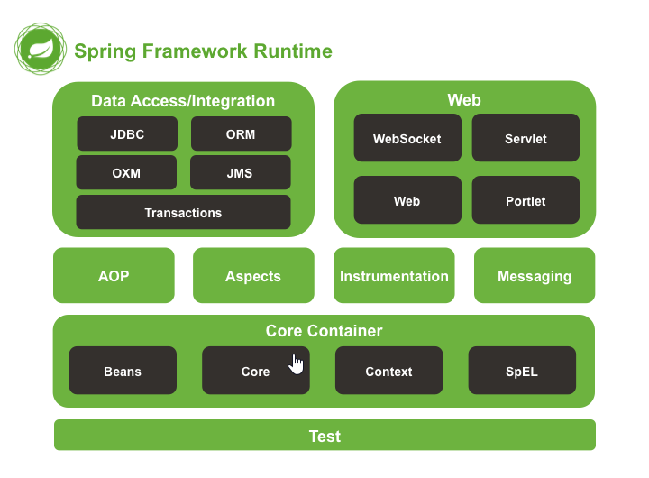

**Hình 1.1: Kiến trúc tổng thể của Spring Boot**

* **Test**

Tầng này cung cấp khả năng hỗ trợ kiểm thử với JUnit và TestNG.

* **Spring Core Container**

Bao gồm các module spring core, beans, context và expression languate (EL):

* Spring core, bean cung cấp tính năng IOC và Dependency Injection.
* Spring Context hỗ trợ đa ngôn ngữ (internationalization), các tính năng Java EE như EJB, JMX.
* Expression Language được mở rộng từ Expresion Language trong JSP. Nó cung cấp hỗ trợ việc setting/getting giá trị, các method cải tiến cho phép truy cập collections, index, các toán tử logic,…
* **AOP, Aspects and Instrumentation**

Những module này hỗ trợ cài đặt lập trình hướng khía cạnh (Aspect Oriented Programming), hỗ trợ tích hợp với AspectJ.

* **Data Access / Integration**

Nhóm này bao gồm JDBC, ORM, OXM, JMS và module Transaction. Những module này cung cấp khả năng giao tiếp với database

* **Web**

Hay còn gọi là Spring MVC Nhóm này gồm Web, Web-Servlet,… hỗ trợ việc tạo ứng dụng web.

**Các module chính của Spring Framework**

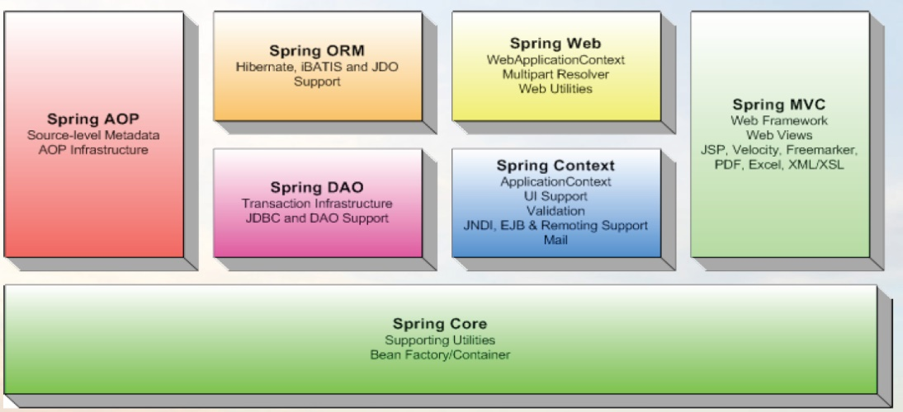

**Hình 1.2: Các module của Spring Framework**

**1. Core Container**

Core container cung cấp chức năng cơ bản của Spring. Thành phần chính của nó là Bean Factory, một cài đặt của Factory pattern. BeanFactory áp dụng IoC pattern để đặc tả sự phụ thuộc từ code của ứng dụng.

**2. Spring Context / Application Context**

Spring context là một file cấu hình để cung cấp thông tin ngữ cảnh của Spring. Spring context cung cấp các service như JNDI access, EJB integration, e-mail, internalization, validation, và scheduling functionality.

Cung cấp cách để truy cập các đối tượng.

**3. Spring AOP (Aspect-Oriented)**

Spring AOP module tích hợp chức năng lập trình hướng khía cạnh vào Spring framework thông qua cấu hình của nó. Spring AOP module cung cấp các dịch vụ quản lý giao dịch cho các đối tượng trong bất kỳ ứng dụng nào sử dụng Spring. Với Spring AOP chúng ta có thể tích hợp declarative transaction management vào trong ứng dụng mà không cần dựa vào EJB component.

Spring AOP module cũng đưa lập trình metadata vào trong Spring. Sử dụng cái này chúng ta có thể thêm annotation vào source code để hướng dẫn Spring nơi và làm thế nào để liên hệ với aspect.

**4. Spring Dao**

Tầng JDBC và DAO đưa ra một cây phân cấp exception để quản lý kết nối đến database, điều khiển exception và thông báo lỗi được ném bởi vendor của database. Tầng exception đơn giản điều khiển lỗi và giảm khối lượng code mà chúng ta cần viết như mở và đóng kết nối. Module này cũng cung cấp các dịch vụ quản lý giao dịch cho các đối tượng trong ứng dụng Spring.

**5. Spring ORM**

Spring có thể tích hợp với một vài ORM framework để cung cấp Object Relation tool bao gồm: JDO, Hibernate, OJB và iBatis SQL Maps.

**6. Spring web module**

Nằm trên application context module, cung cấp context cho các ứng dụng web. Spring cũng hỗ trợ tích hợp với Struts, JSF và Webwork. Web module cũng làm giảm bớt các công việc điều khiển nhiều request và gắn các tham số của request vào các đối tượng domain.

**7. Spring MVC Framework**

MVC Framework thì cài đặt đầy đủ đặc tính của MVC pattern để xây dựng các ứng dụng Web. MVC framework thì cấu hình thông qua giao diện và chứa được một số kỹ thuật view bao gồm: JSP, Velocity, Tiles và generation of PDF và Excel file.

**b. Ưu điểm của Spring Framework**

Spring cho phép lập trình viên sử dụng POJOs. Việc sử dụng POJOs giúp bạn không phải làm việc với EJB, ứng dụng, các luồng chạy, cấu hình… đơn giản hơn rất nhiều.

* Spring được tổ chức theo kiểu mô đun. Số lượng các gói và các lớp khá nhiều, nhưng bạn chỉ cần quan tâm đến những gì bạn cần và không cần quan tâm đến phần còn lại.
* Spring hỗ trợ sử dụng khá nhiều công nghệ như ORM Framework, các logging framework, JEE, các thư viện tạo lịch trình (Quartz và JDK timer) …
* Module Web của Spring được thiết kế theo mô hình MVC nên nó cung cấp đầy đủ các tính năng giúp thay thế các web framework khác như Struts.

### **c. Ưu điểm của Spring Boot**

* Có các tính năng của Spring Framework.
* Tạo ứng dụng độc lập, có thể chạy bằng java - jar (cho cả java web)
* Nhúng trực tiếp các ứng dụng server (Tomcat, Jetty…) do đó không cần phải triển khai file WAR
* Cấu hình ít, tự động cậu hình bất kì khi nào có thể (Giảm thời gian viết code, tăng năng suất)
* Không yêu cầu XML config…
* Cung cấp nhiều plugin
* Chuẩn cho Microservices (Cloud support; giảm việc setup, config; các thư viện hỗ trợ…)

**1.2.2 RESTful API**

1. **Giới thiệu về API, REST, RESRful API**

**API** (**A**pplication **P**rogramming **I**nterface) là một tập các quy tắc và cơ chế mà theo đó, một ứng dụng hay một thành phần sẽ tương tác với một ứng dụng hay thành phần khác. API có thể trả về dữ liệu mà bạn cần cho ứng dụng của mình ở những kiểu dữ liệu phổ biến như JSON hay XML.

**REST** (**RE**presentational **S**tate **T**ransfer) là một dạng chuyển đổi cấu trúc dữ liệu, một kiểu kiến trúc để viết API. Nó sử dụng phương thức HTTP đơn giản để tạo cho giao tiếp giữa các máy. Vì vậy, thay vì sử dụng một URL cho việc xử lý một số thông tin người dùng, REST gửi một yêu cầu HTTP như GET, POST, DELETE, vv đến một URL để xử lý dữ liệu.

**RESTful API** là một tiêu chuẩn dùng trong việc thiết kế các API cho các ứng dụng web để quản lý các resource. RESTful là một trong những kiểu thiết kế API được sử dụng phổ biến ngày nay để cho các ứng dụng (web, mobile…) khác nhau giao tiếp với nhau.

Chức năng quan trọng nhất của **REST** là quy định cách sử dụng các HTTP method (như GET, POST, PUT, DELETE…) và cách định dạng các URL cho ứng dụng web để quản các resource. RESTful không quy định logic code ứng dụng và không giới hạn bởi ngôn ngữ lập trình ứng dụng, bất kỳ ngôn ngữ hoặc framework nào cũng có thể sử dụng để thiết kế một **RESTful API**.

1. **Kiến trúc của RESTful API**

Hình bên dưới mô tả kiến trúc của RESTful API.

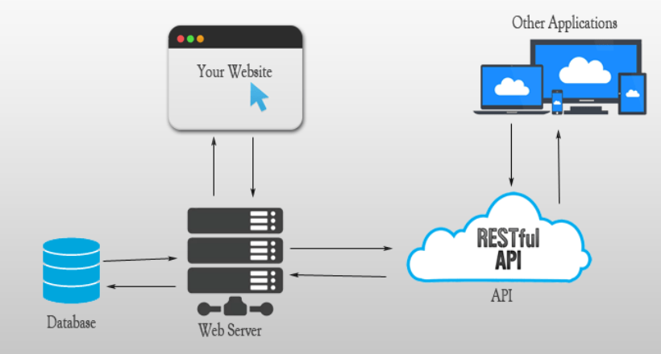

Hình 1: Kiến trúc RESTful API

*Nguồn:* [*https://thietbitudong.com.vn/restful-api-la-gi/*](https://thietbitudong.com.vn/restful-api-la-gi/) *(10/04/2020)*

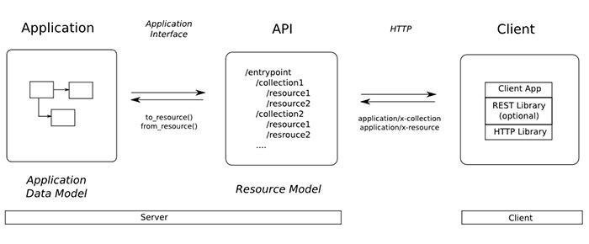

Hình 2: Sơ đồ hoạt động RESTful API

*Nguồn:* [*https://thietbitudong.com.vn/restful-api-la-gi/*](https://thietbitudong.com.vn/restful-api-la-gi/) *(10/04/2020)*

REST hoạt động chủ yếu dựa vào giao thức HTTP. Các hoạt động cơ bản nêu trên sẽ sử dụng những phương thức HTTP riêng.

* GET (SELECT): Trả về một Resource hoặc một danh sách Resource.
* POST (CREATE): Tạo mới một Resource.
* PUT (UPDATE): Cập nhật thông tin cho Resource.
* DELETE (DELETE): Xoá một Resource.

Những phương thức hay hoạt động này thường được gọi là **CRUD** tương ứng với create (tạo), read (đọc), update (sửa), delete (xóa).

1. **Ưu điểm của RESRful API**

Giúp cho ứng dụng được rõ ràng hơn, REST URL đại diện cho resource chứ không phải hành động. Dữ liệu được trả về với nhiều định dạng khác nhau như: xml, html, json… Code đơn giản và ngắn gọn. REST chú trọng vào tài nguyên của hệ thống

* + 1. **Hệ quản trị cơ sở dữ liệu MySql**

Là một hệ quản trị cơ sở dữ liệu mã nguồn mở, hoạt động theo mô hìn client - server (máy khách truy cập và máy chủ cài đặt Mysql chứa Database).

Có nhiều sự lựa chọn hệ quản trị cơ sở dữ liệu (MS SQL, MongoDB…) tuy nhiên chúng ta chọn MySql (MySql Server) làm hệ quản trị cơ sở dữ liệu cho ứng dụng web của mình vì những ưu điểm nó mang lại, nhất là mã nguồn mở, và quen thuộc vì đã được học, làm quen trên ghế nhà trường, ngoài ra MySql còn một số ưu điểm như sau:

* Dễ dàng để sử dụng: MySQL có thể dễ dàng cài đặt. Với các công cụ bên thứ 3 làm cho nó càng dễ đơn giản hơn để có thể sử dụng.
* Giàu tính năng: MySQL hỗ trợ rất nhiều chức năng SQL được mong chờ từ một hệ quản trị cơ sở dữ liệu quan hệ - cả trực tiếp lẫn gián tiếp.
* Tính bảo mật: Có rất nhiều tính năng bảo mật, một số ở cấp cao đều được xây dựng trong MySQL.
* Khả năng mở rộng và mạnh mẽ: MySQL có thể xử lý rất nhiều dữ liệu và hơn thế nữa nó có thể được mở rộng nếu cần thiết.
* Nhanh chóng và tiết kiệm: Việc đưa ra một số tiêu chuẩn cho phép MySQL để làm việc rất hiệu quả và tiết kiệm chi phí, do đó nó làm tăng tốc độ thực thi.

Phiên bản mới nhất của MySQL trên hệ điều hành Windows là 8.0.20.0 và chúng ta sẽ sử dụng phiên bản mới nhất này.

Ngoài ra trong quá trình làm việc với MySQL ta sử dụng thêm các công cụ hỗ trợ của MysSql là MySql Workbench (sẽ được tích hợp sẵn khi cài đặt MySQL trên Windows)…

**1.2.4 Các ngôn ngữ và thư viện khác hỗ trợ phía Front-end**

HTML (HyperText Markup Language - Ngôn ngữ Đánh dấu Siêu văn bản),CSS (Cascading Style Sheets), Javascript và các thư viện hỗ trợ Bootstrap 4, Jquery, …

Ngoài ra, với việc phát triển ứng dụng theo kiểu API, trong tương lai chúng ta có thể phát triển trên ứng dụng mobile(Android, IOS).

**CHƯƠNG 2. GIỚI THIỆU ĐỀ TÀI XÂY DỰNG WEBSITE RAO BÁN BẤT ĐỘNG SẢN**

* 1. **Đặt vấn đề**

Cùng với sự phát triển không ngừng về kỹ thuật máy tính và mạng Internet, công nghệ thông tin đang ngày càng chinh phục các đỉnh cao. Mạng Internet là một trong những sản phẩm có giá trị hết sức lớn lao và ngày càng trở nên là một công cụ không thể thiếu trong mọi lĩnh vực cuộc sống.

Với internet, chúng ta đã thực hiện được nhiều công việc có tốc độ nhanh hơn và chi phí thấp hơn nhiều so với cách thức truyền thống. Chính điều này, đã thúc đẩy sự khai sinh và phát triển của thương mại điện tử và chính phủ điện tử trên khắp thế giới, làm biến đổi đáng kể bộ mặt văn hóa, nâng cao chất lượng cuộc sống con người.

Trong hoạt động sản xuất kinh doanh, giờ đây thương mại điện tử đã khẳng định được vai trò xúc tiến và thúc đẩy sự phát triển của doanh nghiệp. Đối với các công ty bất động sản cũng như các cá nhân có nhu cầu mua bán bất động sản thì việc tồn tại một trang web bất động sản là cần thiết, từ đó việc quảng bá và giới thiệu đến khách hàng các dự án một cách hiệu quả và kịp thời. Vì vậy, sẽ rất thiếu sót nếu như chưa tồn tại một website bất động sản, nhưng song song với đó, là làm sao để có thể quản lý và điều hành website một cách dễ dàng và hiệu quả để thu được kết quả như mong muốn.

Với đề tài này em xin được trình bày cách thức xây dựng và quản lý website cho những người quản trị dễ dàng trong việc phân quyền quản lý, thay đổi, cập nhật thông tin trang web cũng như quản lý hiệu quả những khách hàng tiềm năng.

* 1. **Đặc tả yêu cầu bài toán**

Người quản trị trang web cập nhật thông tin các căn nhà, khu đất lên website khi một cá nhân hay công ty đăng tin và đã thanh toán với các thông tin như hình ảnh, video, giá cả, diện tích, địa chỉ và các thông tin liên quan khác.

Khách hàng hoặc người ghé thăm website có thể xem, tìm kiếm thông tin về căn nhà, khu đất hiện hành hoặc tìm kiếm theo các yêu cầu cụ thể về giá cả, địa điểm hay khu vực muốn mua,… sau đó có thể yêu cầu liên hệ lại hoặc chủ động liên lạc với công ty hay cá nhân đăng bài đó để được hỗ trợ tư vấn và giao dịch. Khách hàng có thể tạo tài khoản để có thể lưu các bài đăng về thông tin mình mong muốn để dễ dàng chọn lựa.

Công ty hay cá nhân muốn tạo bài đăng thì phải có tài khoản đăng nhập nếu chưa có thì tiến hành đăng ký tài khoản. Có thể chỉnh sửa, xóa thông tin bài đăng khi bài đăng chưa được xét duyệt. Nếu muốn tin được quảng bá thì phải tiến hành thanh toán phí quảng bá với thời gian quảng bá cụ thể.

Từ đó người quản trị website có thể thực hiện các tác vụ:

- Quản lý tài khoản: Phân quyền, thông tin đăng nhập, đăng ký.

- Quản lý đăng tin bán nhà đất:

+ Tin đã được quảng bá: Tìm kiếm, thêm mới, chỉnh sửa hoặc xóa các tin khi cần thiết.

+ Tin chưa được quảng bá: Xét duyệt bài đăng hoặc xóa bài đăng.

- Quản lý các danh mục: Thêm mới, chỉnh sửa hoặc xóa các loại nhà, các tỉnh thành, các khoảng giá,…

- Quản lý thông tin người dùng: Tìm kiếm, thêm mới, chỉnh sửa hoặc xóa thông tin người dùng.

- Quản lý doanh thu: Tạo hồ sơ khi người dùng thanh toán, báo cáo thống kê doanh thu.

Hệ thống sẽ có tài khoản của người quản trị, sau khi đăng nhập thành công sẽ vào giao diện trang quản lý.

* 1. **Yêu cầu đối với sản phẩm**

- Website phải có dung lượng không quá lớn, tốc độ xử lý nhanh.

- Giao diện dễ nhìn thân thiện với người sử dụng, phù hợp nội dung bất động sản.

- Công việc tính toán phải thực hiện chính xác, không chấp nhận sai sót.

- Bảo mật các thông tin của khách hàng.

- Đảm bảo an toàn dữ liệu website khi vận hành.

**CHƯƠNG 3. PHÂN TÍCH VÀ THIẾT KẾ HỆ THỐNG**

## **Phân tích và thiết kế hệ thống**

* + 1. **Các tác nhân của hệ thống**

Hệ thống chia thành 2 mức người dùng với quyền hạn sau:

|  |  |
| --- | --- |
| Tác nhân | Mô tả |
| Quản trị viên  (Admin) | Tác nhân Admin là tác nhân giữ vai trò quản lý, điều hành và theo dõi mọi hoạt động của hệ thống.  Tác nhân Admin có thể thực hiện được tất cả các chức năng có trong hệ thống của quản trị như: đăng nhập, quản lý bài đăng, quản lý danh mục, quản lý người dùng, tìm kiếm… |
| Khách hàng | Khách hàng truy cập vào website, xem các nội dung của website.  Khách hàng có thể tìm kiếm, xem thông tin bất động sản, viết bài đăng, lưu bài đăng, xem lịch sử đăng bài, yêu cầu tư vấn hỗ trợ… |

* + 1. **Biểu đồ Usecase**

1. **Quản trị viên (Admin)**

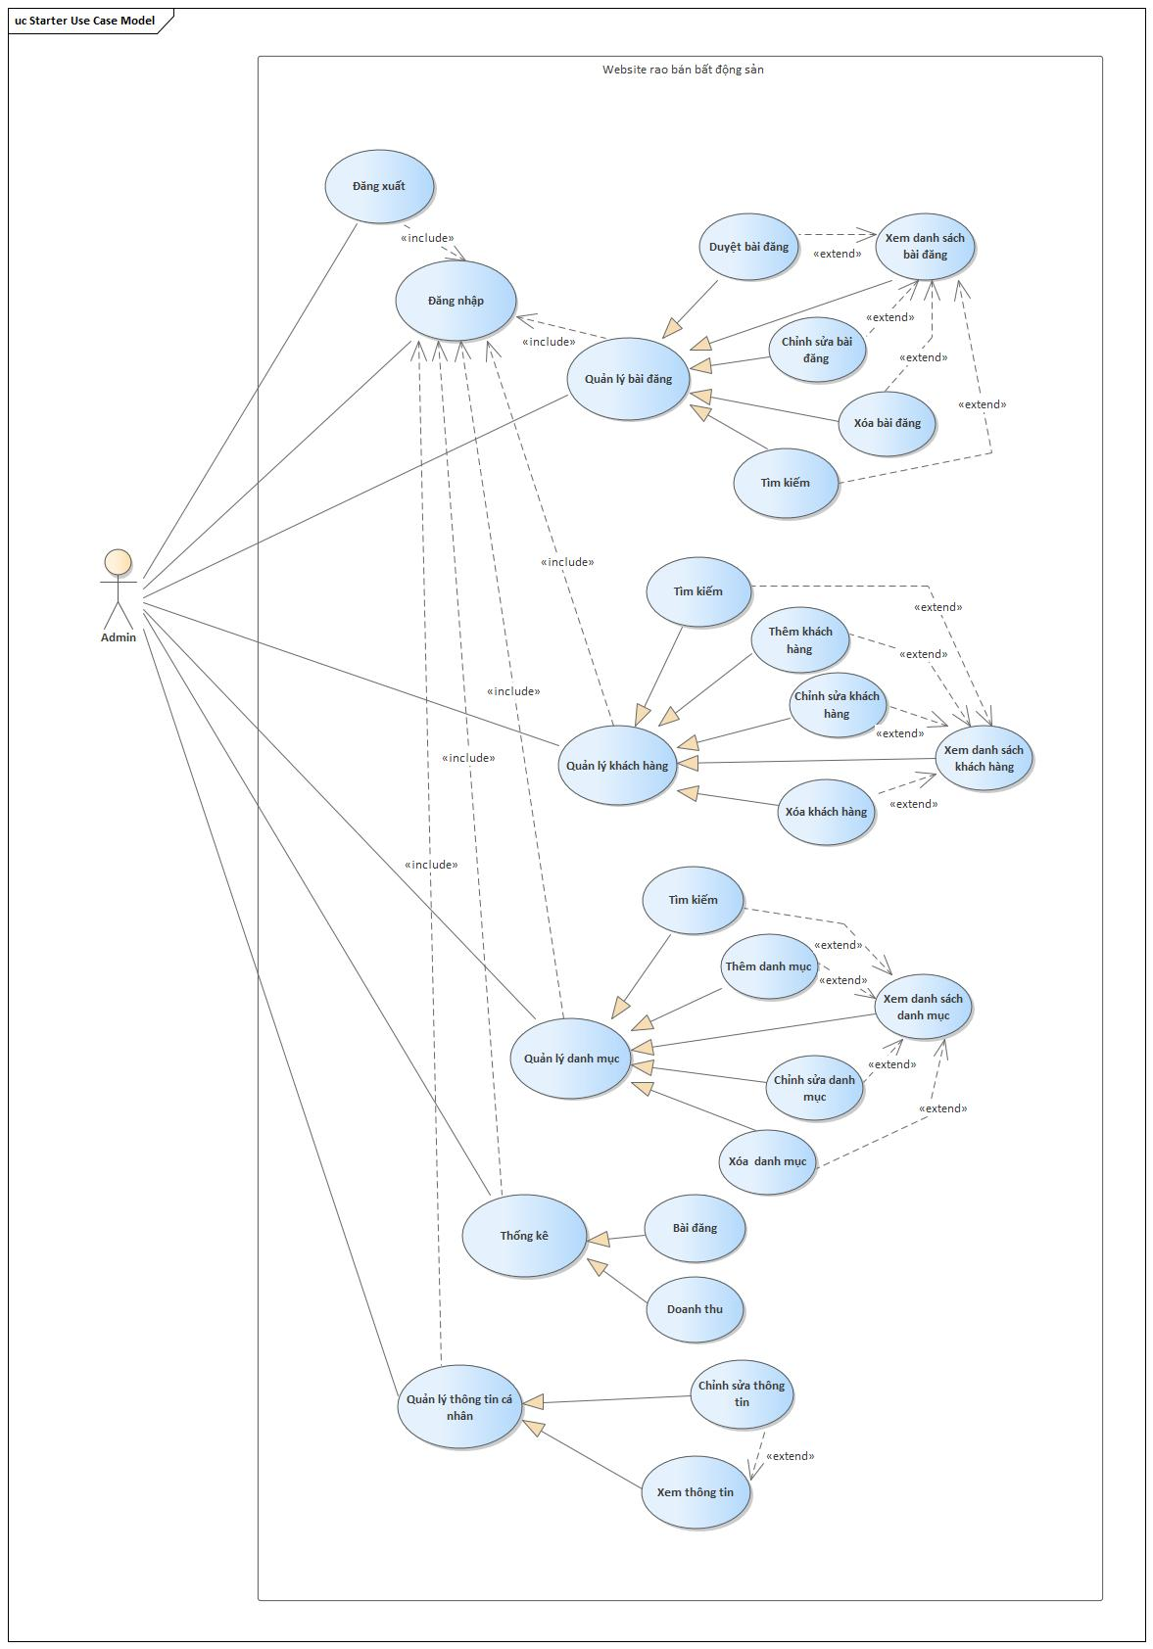

Hình….

1. **Khách hàng**

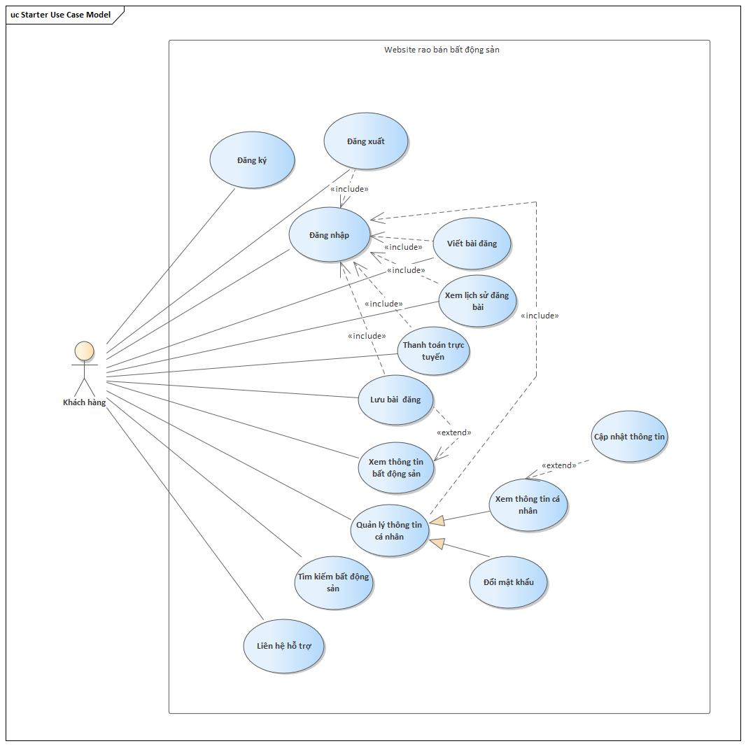

Hình…..

Đặc tả usecase:

-

* + 1. **Biểu đồ hoạt động**

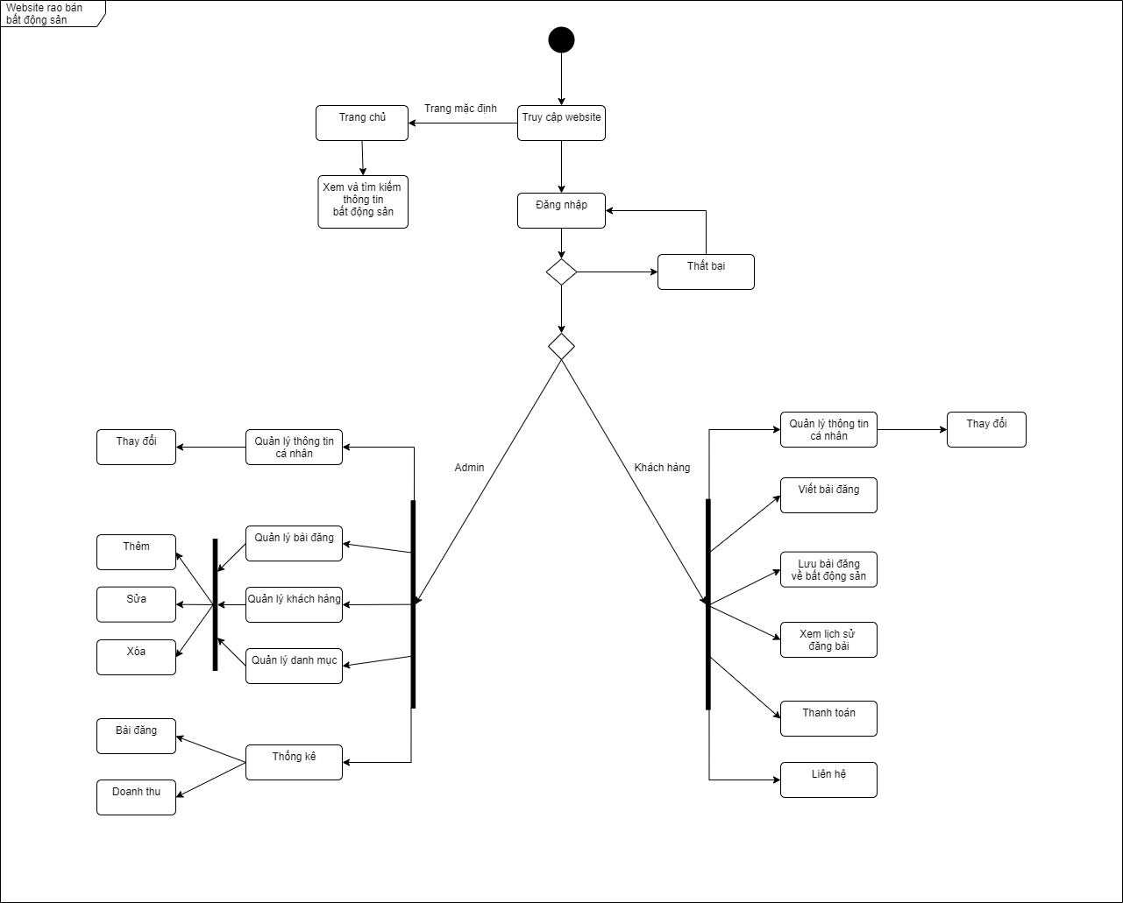

Hình …..

* + 1. **Các bảng trong cơ sở dữ liệu**
    2. **Cơ sở dữ liệu của hệ thống**
  1. **Thiết kế giao diện chức năng**
  2. **Hoàn thiện sản phẩm**
     1. **Đánh giá mức độ hoàn thiện**

….

* + 1. **Hướng dẫn cài đặt sản phẩm**

1. **Môi trường cài đặt**

Sản phẩm được phát triển trên nền tảng web, với server – backend sử dụng ngôn ngữ Java và front- end sử dụng thư viện ReactJS nên các môi trường cài đặt cần thiết như sau: môi trường Java (có hỗ trợ Java 8), Nodejs (NodeJs khi cài đặt sẽ có sẵn NPM) phiên bản mới nhất (14.x) dùng để chạy React, MySQL (phiên bản 8.x.x) để lưu trữ cơ sở dữ liệu.

1. **Tiến hành cài cài đặt và chạy ứng dụng**

Sau khi cài đặt môi trường và có mã nguồn chương trình, ta tiến hành cài đặt như sau:

* Cơ sở dữ liệu: chạy file ffd.sql để khởi tạo database
* Server: Mở thư mục mã nguồn ffd-server thông qua ứng dụng Intelij,… chạy ứng dụng
* Client: Mở thư mục ffd-client bằng ứng dụng Visual Studio Code (hoặc các ứng dụng khác hỗ trợ ReactJS). Mở terminal trong ứng dụng, gõ lệnh **npm install** để cài đặt các gói cần thiết, gõ **npm start** để chạy ứng dụng.

**PHẦN KẾT LUẬN**

Qua việc thực hiện khóa luận em đã học hỏi được cách tổ chức, xây dựng phát triển ứng dụng web quy mô một khóa luận tốt nghiệp. Trạng bị thêm được khả năng phân tích, xây dựng và phát triển một hệ thống phần mềm có tính thực tế. Có thêm kinh nghiệm trong việc sử dụng các ngôn ngữ lập trình để phát triển ứng dụng. Tìm hiểu và áp dụng các ngôn ngữ, thư viện mới, phù hợp với dự án.

Và mong muốn phát triển tiếp hệ thống website: Từ việc xây dựng và phát triển được một ứng dụng web cho khóa luận tốt nghiệp, mong muốn có thể phát triển ứng dụng tốt và tối ưu hơn để đáp ứng tốt nhu cầu của tất cả mọi người. Mong muốn qua khóa luận trang bị thêm các kiến thức về lập trình Web giúp cho việc phát triển bản thân sau khi ra trường.

# **TÀI LIỆU THAM KHẢO**

[1]. Nguyễn Mậu Hân, Giáo trình Phân tích và thiết kế các hệ thống thông tin.

[2]. Thương mại điện tử,

<https://vi.wikipedia.org/wiki/Th%C6%B0%C6%A1ng_m%E1%BA%A1i_%C4%91i%E1%BB%87n_t%E1%BB%AD>

[3]. Spring Boot, <https://stackjava.com/spring/spring-boot-la-gi-gioi-thieu-spring-boot-framework.html>